РО Всероссийской организации родителей детей-инвалидов
и инвалидов старше 18 лет с ментальными и иными нарушениями, нуждающихся в представительстве своих интересов
(РО ВОРДИ Тюменской области)
117638, Российская Федерация, Тюмень, ул. Холодильная, 40 +7(915) 330 88 25 vordi.tyumen@gmail.com http://vordi.org/

Результаты опроса на тему: «Потребность в организации специальных образовательных условий для детей с ОВЗ и инвалидностью»

В опросе приняли участие 68 респондентов родители/опекуны детей с ОВЗ в возрасте от 6 до 14 лет с такими ограничениями функций организма как: аутизм, ЗПР, алалия, ДЦП, синдром Дауна, УО, эпилепсия, дизартрия и другие расстройства.
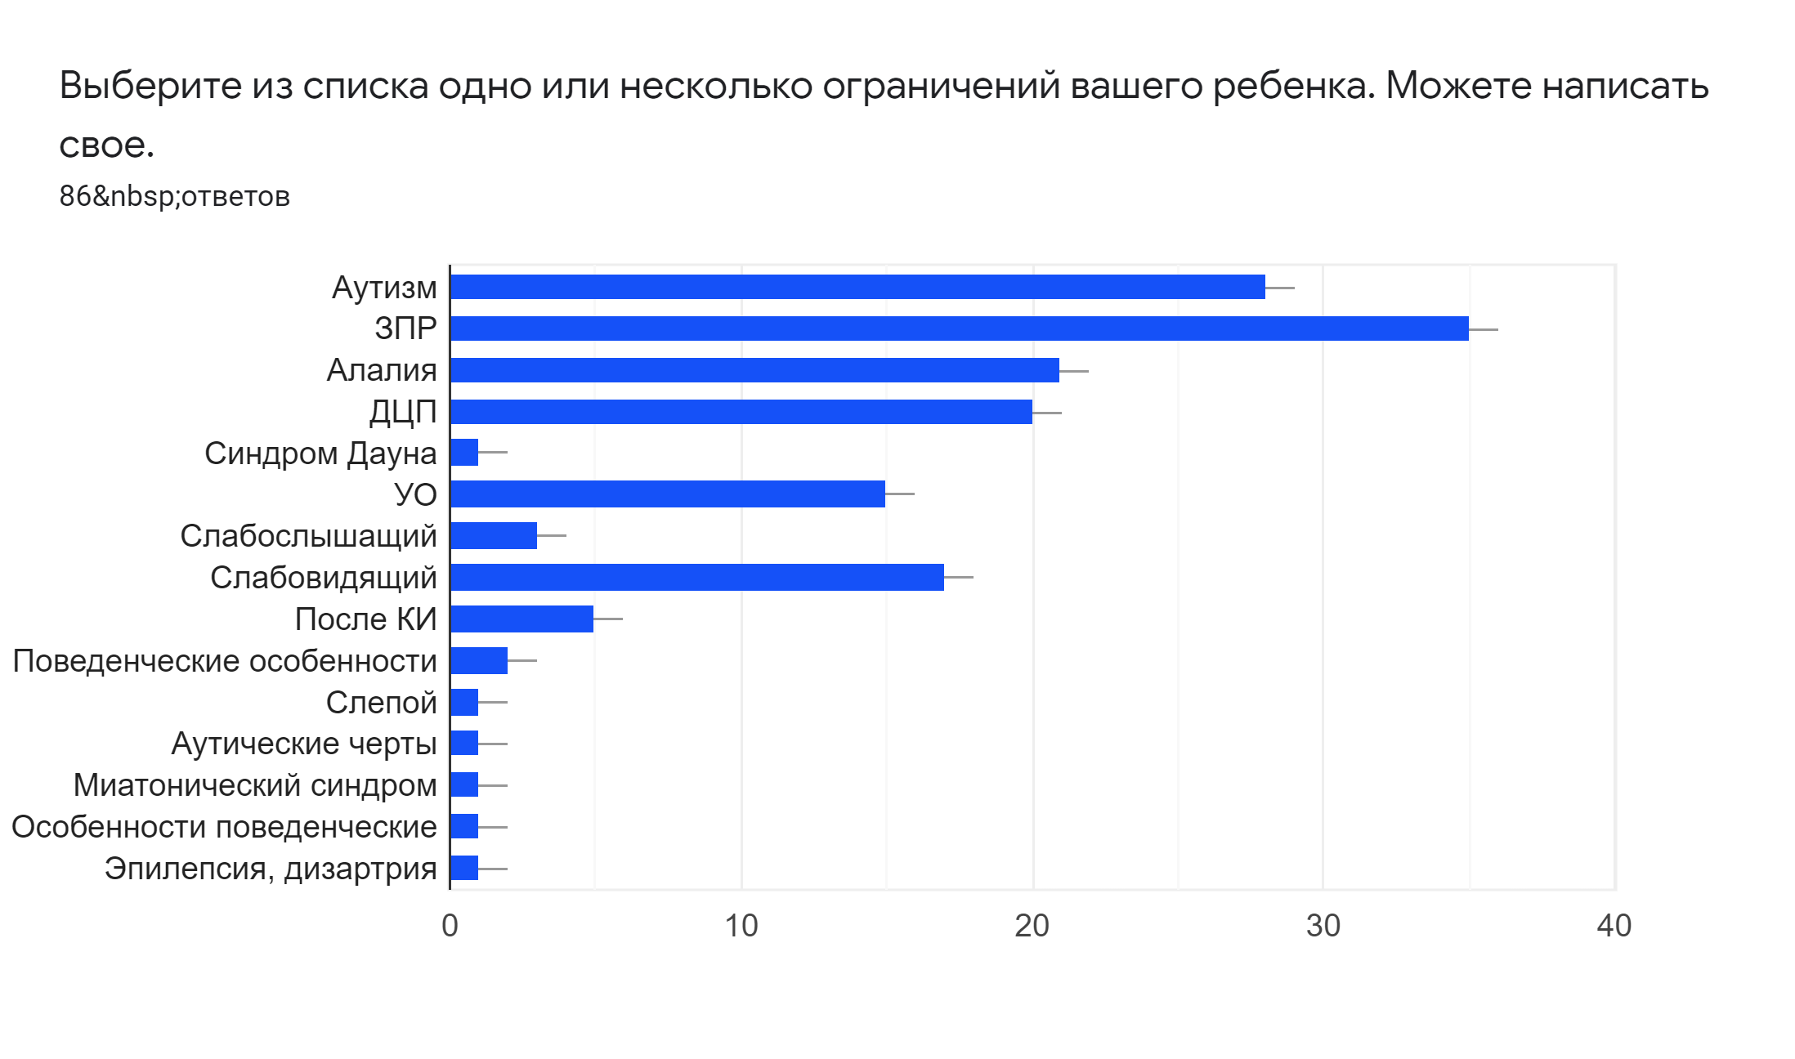
Дети респондентов в 2021 г. обучались в школах № 2, № 9, № 13, № 19, № 22, № 60, № 67, № 68, № 76, № 82, № 89, № 15 корп. 2, № 94.
В детских садах № 1, № 19, № 51, № 101, № 133, № 153, № 160.
Программы, по которым обучались дети: 2.1, 4.1, 4.2, 5.1, 5.2, 6.2, 6.3, 7.1, 7.2, 8.2, 8.4.
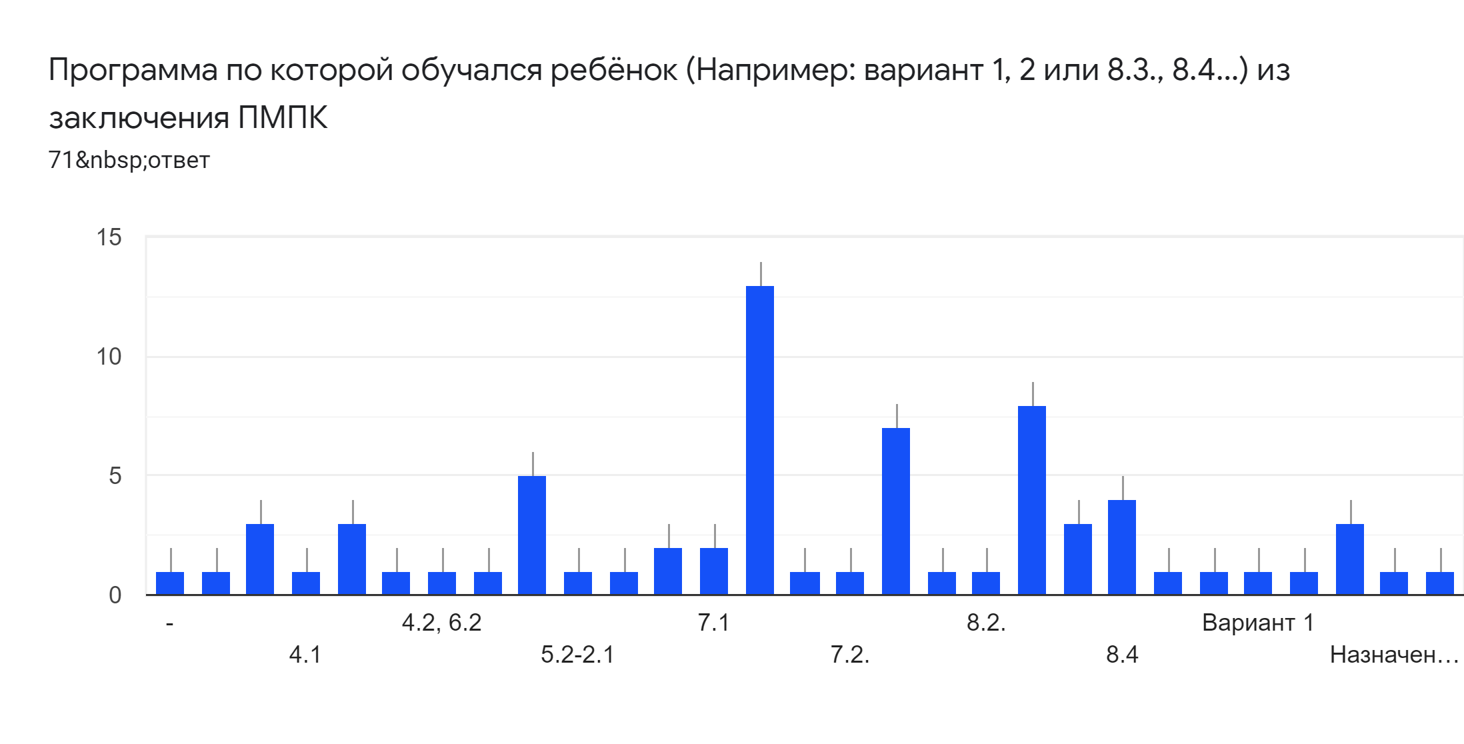
50% опрошенных хотят, чтобы их дети обучались в коррекционной школе.
27,9% опрошенных хотят, чтобы их дети обучались в отдельном коррекционном классе обычной общеобразовательной школы.
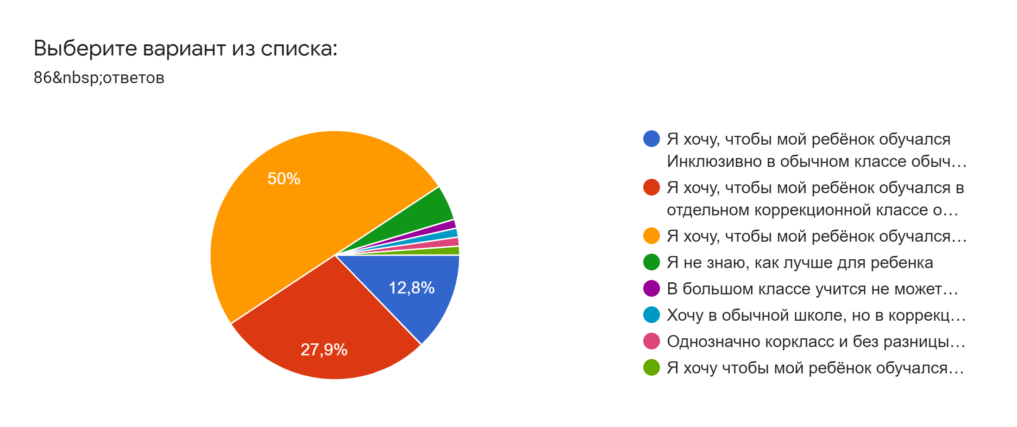
16 респондентов проживают в Восточном районе города Тюмени, 6 в Калининском районе, 15 в Ленинском районе города, 15 в Центральном районе, а также в Заречном микрорайоне, Тарманы, Мыс, КПД и др.
46,5% согласны возить ребенка в школу в любой район города. 34,9% не имеют возможность возить ребенка в другой район города и хотят чтобы их дети обучались в районе проживания.
